20 вариант
1. Из одномерного массива целых чисел, содержащего один нулевой элемент, вывести все числа, расположенные после нуля.
2.Матрица B, содержащая целые числа, вводится с клавиатуры. Найти максимальный и минимальный элементы матрицы и поменять их местами.
Задача #1
1. Из одномерного массива целых чисел, содержащего один нулевой элемент, вывести все числа, расположенные после нуля.

Код программы №1
#include <iostream>
using namespace std;
int main() {
setlocale(LC_ALL, "Russian");
srand(time(0));
const int n = 7;
int cnt = 0;
int* a = new int[n];
for (int i = 0; i < n; i++) {
a[i] = rand() % 3;
if (a[i] == 0 && a[n - 1] != 0) {
cnt++;
if (cnt > 1)
while (a[i] == 0)
a[i] = rand() % 3;
if (cnt == 0)
while (a[i] != 0)
a[i] = rand() % 3;
}
}
a[n - 1] = rand() % 3;
cout << "Массив после: (все элементы массива, идущие после нуля)" << endl;
for (int i = 0; i < n - 1; i++)
if (a[i] == 0) {
while (i < n - 1) {
cout << a[i + 1] << " ";
i++;
}
}
cout << endl;
cout << "Массив до:" << endl;
for (int i = 0; i < n; i++)
cout << a[i] << " ";
}
Скриншоты работы программы #1
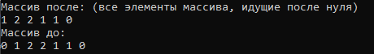
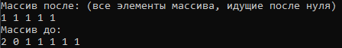
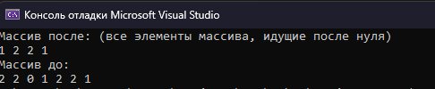

Код программы №2
Матрица B, содержащая целые числа, вводится с клавиатуры. Найти максимальный и минимальный элементы матрицы и поменять их местами.
#include <iostream>
using namespace std;
int main() {
srand(time(0));
setlocale(LC_ALL, "Russian");
srand(time(0));
const int n1 = 5, n2 = 5;
int a1=0, a2=0, a3=0, a4=0;
int** a = new int*[n1];
for (int i = 0; i < n1; i++)
a[i] = new int[n2];
for (int i = 0; i < n1; i++)
for (int j = 0; j < n2; j++) {
cout << "a[" << i << "][" << j << "] ="; cin >> a[i][j];
}
for (int i = 0; i < n1; i++) {
for (int j = 0; j < n2; j++)
cout << a[i][j] << " ";
cout << endl;
}
cout.width(5);
int max = a[0][0], min = a[0][0];
cout << endl;
for (int i = 0; i < n1; i++) {
for (int j = 1; j < n2; j++) {
if (a[i][j] > max) max = a[i][j];
if (a[i][j] < min) min = a[i][j];
}
}
cout << "Максимальный элемент двумерного динамического массива " << max << endl;
cout << "Минимальный элемент двумерного динамического массива " << min << endl;
for (int i = 0; i < n1; i++)
for (int j = 0; j < n2; j++) {
if (a[i][j] == max) { a1 = i; a2 = j; }
if (a[i][j] == min) { a3 = i; a4 = j; }
}
const int g = a1;
const int h = a2;
const int j = a3;
const int k = a4;
swap(a[a1][a2], a[a3][a4]);
for (int i = 0; i < n1; i++) {
for (int j = 0; j < n2; j++)
cout << a[i][j] << " ";
cout << endl;
}
cout.width(5);
}

Скриншоты работы программы #2
